大班表演游戏：西游记

天宁区雕庄中心幼儿园·采菱园 吴丹

**游戏由来：**

在大班主题《自信的中国人》中，孩子们了解了很多中国特色的神话人物，其中，《西游记》故事里的师徒四人，深受孩子们的喜爱。当然，最受欢迎的要属神通广大的孙悟空了，课间或者户外游戏时，经常能看到三五个孩子聚在一起，相互比划着，热闹地玩着“孙悟空打妖怪”的游戏，常常能吸引很多孩子的加入。孩子们如此喜爱《西游记》，我们抓住这样的契机，开展了《西游记》的表演游戏。

**游戏总目标：**

1.在熟悉《西游记》故事的基础上，幼儿能从语言、动作、表情等方面大胆表现《西游记》里人物的性格特征，明确自己喜欢扮演的角色。

2.在与同伴共同演绎《西游记》的过程中，学会发现问题、思考问题以及解决问题的方法，积极承担小组表演游戏中的任务，善于表达自己的想法。

3.能与同伴协商，合作进行《西游记》的表演游戏。

**第一次游戏**

**游戏主题：依托兴趣，熟悉故事**

**游戏目标：**

1.通过观看影视剧、动画片，引导幼儿熟悉《西游记》经典故事，了解故事情节以及不同角色的性格特征，为表演做铺垫。

2.有表演《西游记》的欲望，能讲述故事片段。

游戏准备：

1.知识经验准备：知道《西游记》里的一些经典故事内容。

2.物质材料准备：《西游记》经典影视视频、相关音乐。

一、播放儿歌，兴趣导入

儿歌：“唐僧骑马咚那个咚，后面跟着个孙悟空，孙悟空，跑的快，后面跟着个猪八戒，猪八戒，鼻子长，后面跟着个沙和尚，沙和尚，挑着箩，后面跟着个老妖婆，老妖婆，真正坏，骗过唐僧和八戒，唐僧八戒真糊涂，是人是妖分不清，分不清，上了当，多亏孙悟空眼睛亮，眼睛亮，冒金光，高高举起金箍棒，金箍棒，有力量，妖魔鬼怪消灭光！”

教师：“听过这首儿歌吗？儿歌里提到了谁？他们都有什么本领？”

教师：“你知道哪些经典的《西游记》故事？”（如：大闹天宫、真假美猴王、三借芭蕉扇、三打白骨精等）

教师：“你是通过什么方式了解《西游记》故事的？”

1. 自选片段，熟悉故事

1.教师提供笔记本电脑、电视机、iPad、绘本等，孩子按意愿分组熟悉故事。

2.幼儿分组熟悉故事，提醒幼儿做好记录。

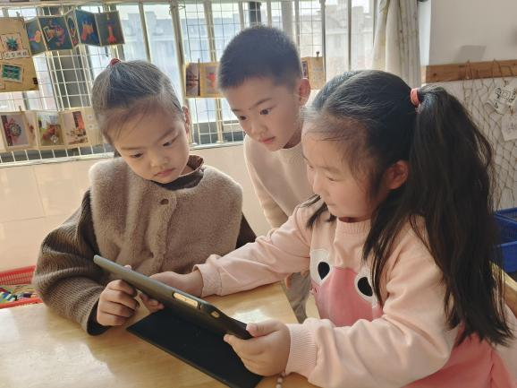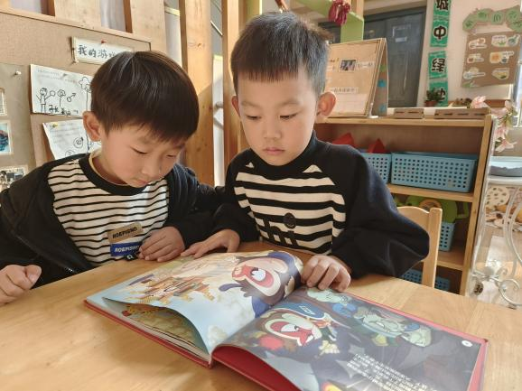

1. 积极表现，大话西游

1.教师鼓励孩子讲一讲《西游记》里的故事

教师：“你愿意来讲一讲刚刚看过的《西游记》故事吗？”

2.幼儿讲述西游记故事。

3.教师根据幼儿讲述的故事，提炼故事主要角色的性格特征。

四、绘画表演，加深印象

1.演一演我喜欢的角色

教师：“《西游记》中，你最喜欢什么角色，愿意模仿一下吗？”

2.画一画我喜欢的角色

教师：“你可以将喜欢的西游记角色画下来吗？”（关注角色的服饰特征，为制作道具做准备。）

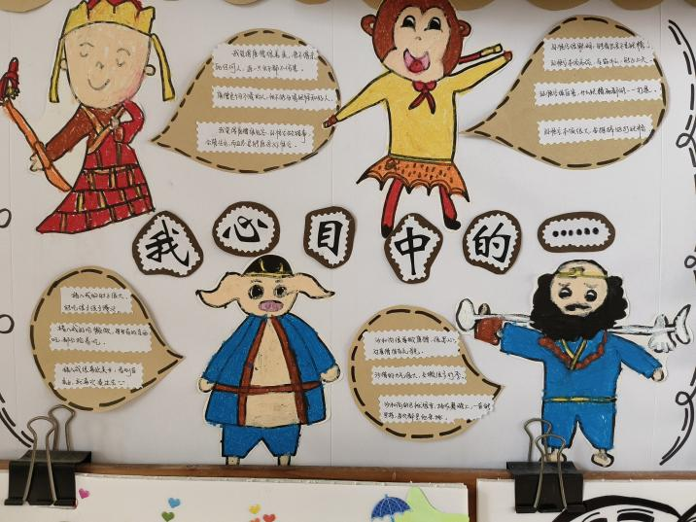

**游戏反思：**

“孙悟空为什么是从石头里蹦出来的？”、“孙悟空的七十二变是谁教他的？”、“火焰山为什么有那么多火呢？”、“铁扇公主为什么不肯借扇子给孙悟空？”“沙僧挑着的包袱里会有什么东西呢？”……随着孩子们持续关注《西游记》的故事，孩子们对于《西游记》的兴趣逐渐增强。我们发现，孩子们对西游记故事没有笼统的了解，大多数孩子仅仅能简单说出其中一个或者两个经典故事，如“三打白骨精”、“火烧盘丝洞”、“三借芭蕉扇”等等。而《西游记》的故事又比较长，仅靠在幼儿园慢慢了解耗时过长，基于这样的情况，我们也及时做出调整。

**调整：**

1.根据孩子们的兴趣，探索西游记故事里的问题。

2.发动家长资源，鼓励家长在家带着孩子完整收看《西游记》相关影视作品或者动画片，积累经验。

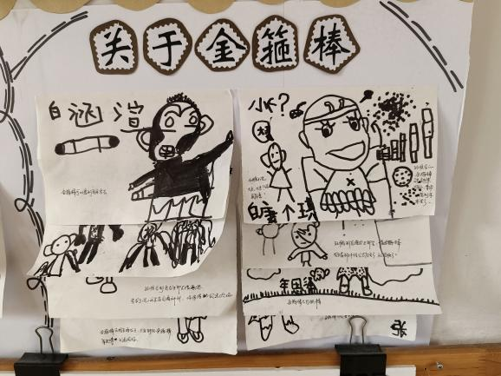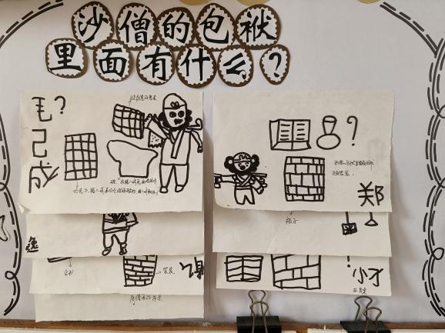

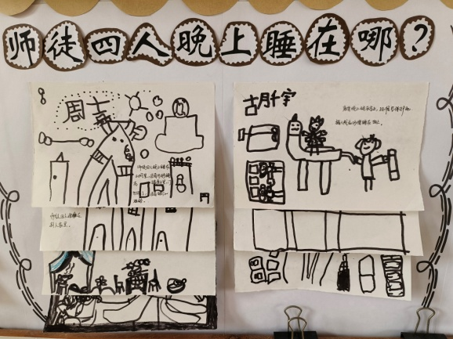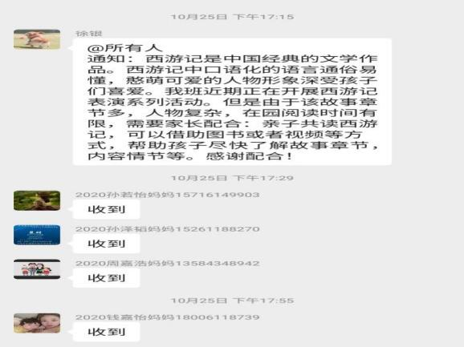

**第二次游戏**

**游戏主题；自选角色、个性装扮**

**游戏目标：**

1.确定表演剧目，在小组中协商角色分配，制作演员表。

2.有喜爱的角色，并能制作简单的道具装扮自己。

3.体验合作表演《西游记》的乐趣。

**游戏准备：**

1.知识经验准备：熟悉经典的《西游记》故事片段。

2.物质材料准备：《西游记》经典影视视频、主要人物图片、卡纸、布料、毛根、透明胶、剪刀等。

一、教师模仿，提高兴趣

1.教师作抓耳挠腮动作，吸引孩子兴趣。

教师：“老师刚刚模仿的是谁呢？”

2.教师模仿《西游记》人物对话，幼儿猜测角色。

二、分角色模仿，加深印象

教师：“《西游记》里的师徒四人各有各的特色，大师兄孙悟空本领高强，最受欢迎，猪八戒、沙僧和唐僧也有自己的特色，有小朋友愿意来演一演，让我们猜一猜你演得是谁？”

三、确定表演剧目，制作演员表

1.投票确定表演剧目

教师：“唐僧取经的路途中，发生了很多精彩的故事，要是让我们小朋友来演绎，你们最想演绎哪一个故事呢？我们投票进行选择。”

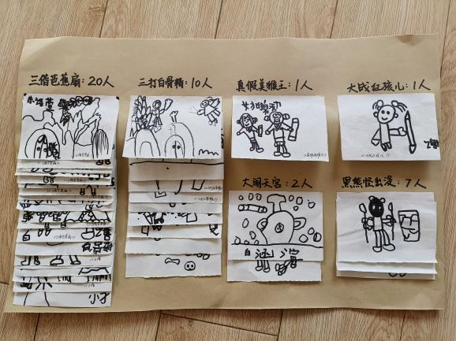

2.根据剧目分小组进行角色选择，并制作演员表

教师：“小朋友选择最喜欢演绎的故事，加入剧组，小组协商分角色，并制作演员表。”

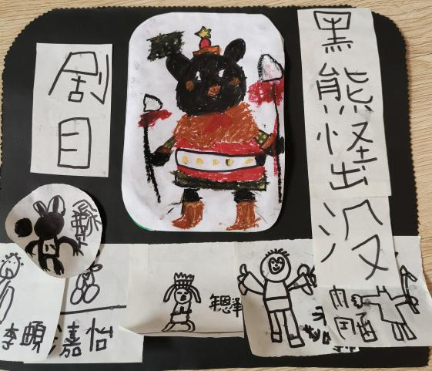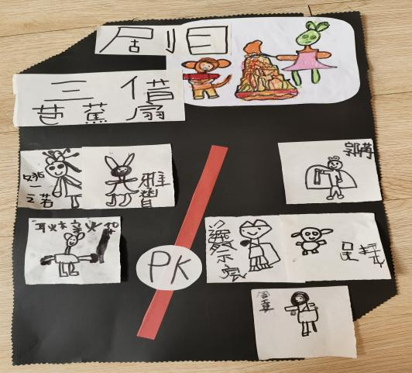

四、制作道具，个性装扮

1.提供人物图片，关注角色特征

（头饰：孙悟空、猪八戒和沙僧头上都戴有头箍，孙悟空的是紧箍咒，另外两人的是普通头箍。可以采用毛根、硬纸板进行制作）

（服装：关注每个角色服饰的主要特征，如悟空的服饰以明黄为主、唐僧身穿红色袈裟、猪八戒袒胸露乳、沙僧的佛珠比较大等等。）

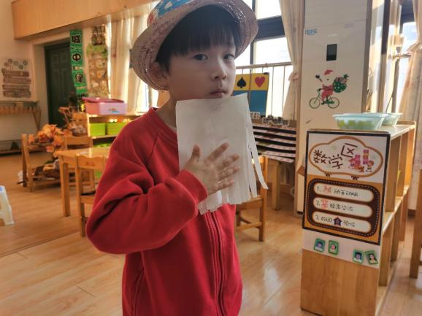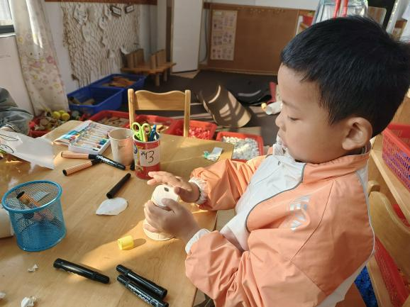

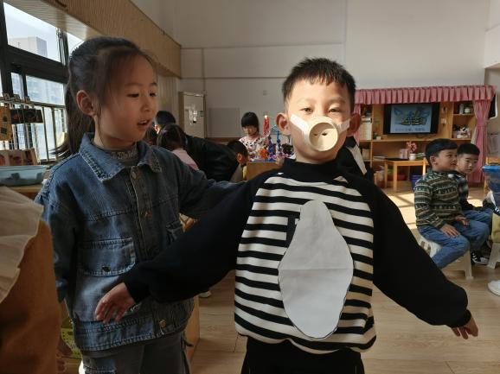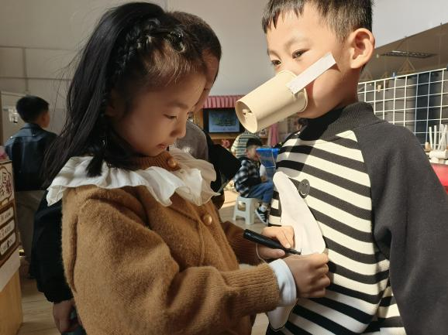

2.鼓励在家进行亲子制作

（关注特殊的武器制作如唐僧的禅杖、猪八戒的九齿钉耙，以及主要人物服饰的牢固性等等。）

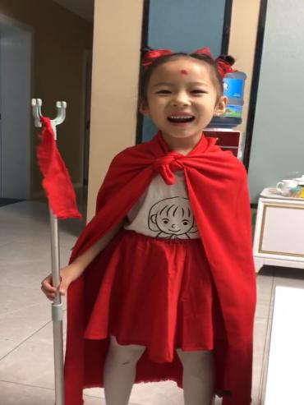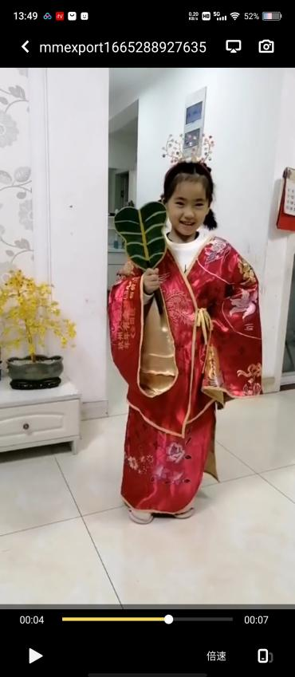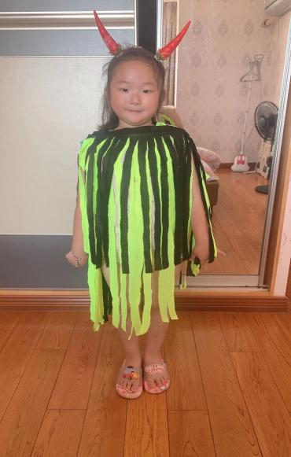

五、个性装扮，大胆展示

1.幼儿穿上亲子制作的服装，进行走秀展示。

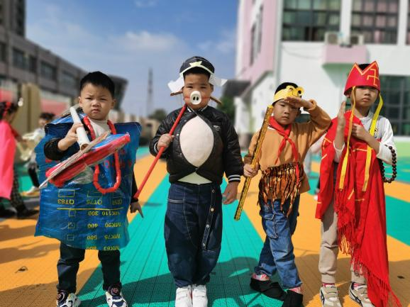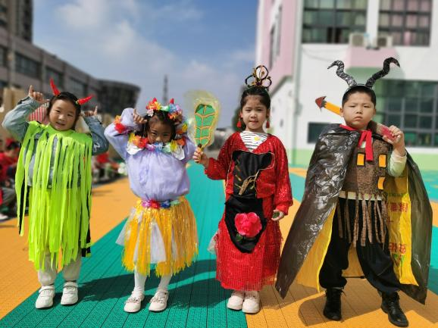

**游戏反思：**

通过本次游戏，发现孩子们最喜欢的两个故事分别是《三打白骨精》、《三借芭蕉扇》，孩子们按照自己的意愿进行分组，但在正式表演之前，还要准备很多的内容，比如：表演场地的选择、服装道具是否足够、有的孩子不愿意表演、表演内容的确定等等。在自制道具上，教师及时提供人物图片以及毛根、卡纸等材料，鼓励孩子突破现有思维，进行了自制道具。当然，在自制道具过程中，我们也观察到，孩子们的动手能力确实要加强，使用胶带、打结等技能还不熟练，影响了道具制作的效率。

**调整：**

1.利用区角时间继续自制需要的服装和道具。

2.借助家长资源，收集可以用到的材料，找手巧的家长制作牢固的道具如猪八戒的九齿钉耙等。

**第三次游戏**

**游戏主题；考察场地、绘制剧本**

**游戏目标：**

1.能以小组的形式，参与户外表演场地的选择，积极发表意见。

2.与成员协调沟通，确定表演内容，绘制表演剧本。

3.能在场地上简单演绎《西游记》故事。

**游戏准备：**

1.知识经验准备：熟悉经典的《西游记》故事片段。

2.物质材料准备：户外生态场地、卡纸、勾线笔、积木、户外运动器械等。

一、温馨谈话，提高兴趣

1.教师谈话直接导入。

教师：“之前我们一起分组确定了表演的剧目以及每个小朋友的角色。但要是小组表演，我们在演绎之前，是需要剧本的，我们接下来的重点就是要将剧本绘制好。”

1. 小组讨论，绘制剧本。

1.幼儿按小组协商表演内容。

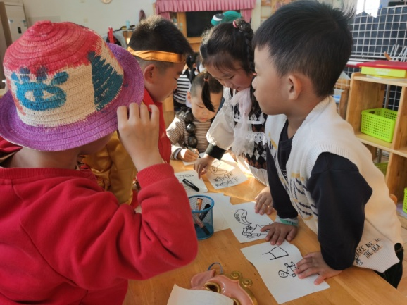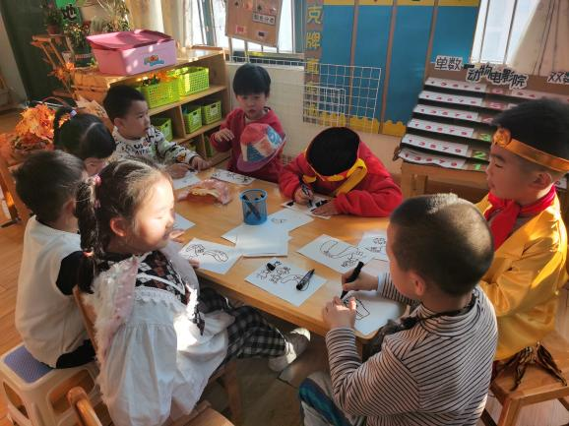

2.教师鼓励幼儿根据协商内容及时绘制表演剧本。

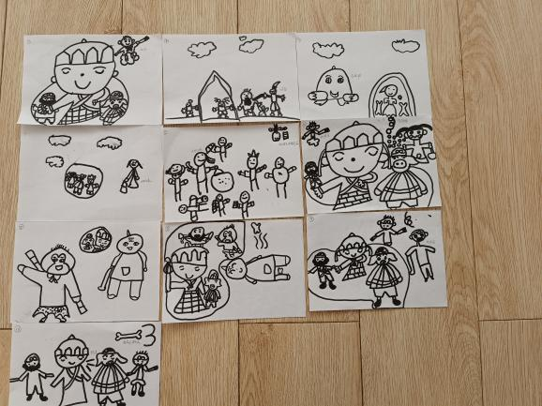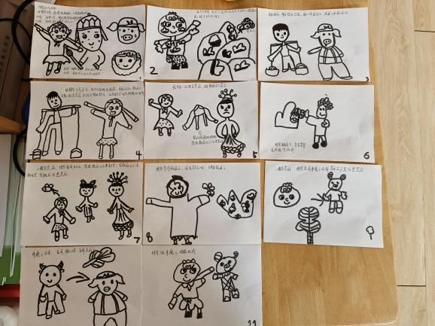

三、户外探索，确定表演场地

1.教师带领孩子们进入户外场地，分小组考察场地。

2.教师巡回观察并提供帮助。（如：小组之间场地冲突的协商。）

3.布置合适的表演场景

四、小组尝试演绎《西游记》

**游戏反思：**

本次游戏的重点是要绘制出表演的剧本，按照剧本来进行表演，能有效地避免表演过程中冷场，不知道接下来怎么演的问题。通过小组成员共同协商并绘制的过程，每个成员对于各自的演绎任务都能了然于胸。当然，在观察孩子们绘制剧本的过程中，发现并不是所有的孩子都能主动参与的协商，需要教师在旁进行指导，每人负责一部分剧情的绘制，才能保证人人参与。而在户外表演场地选择的过程中发现，孩子们能快速思考好需要的场地，并没有因为场地重复产生重大的矛盾，但在场景布置上，孩子们因为缺少现成的材料，因此对于场景布置，还没有好的想法。

**调整：**

1. 提供《西游记》影视版本里，环境的布置图片。

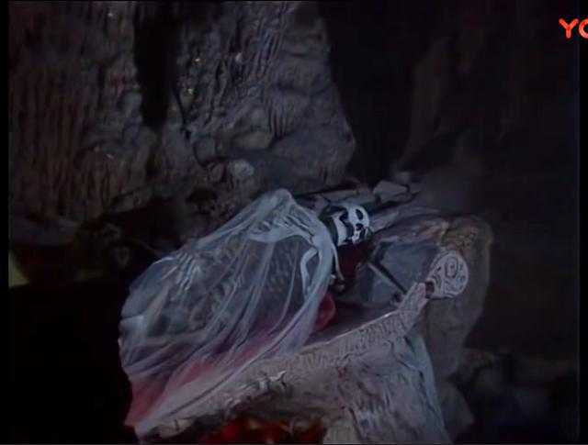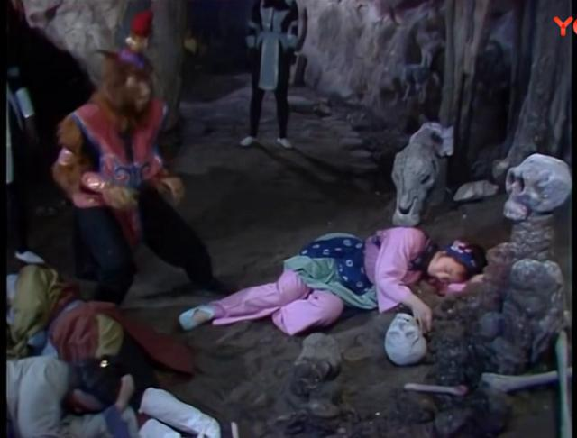

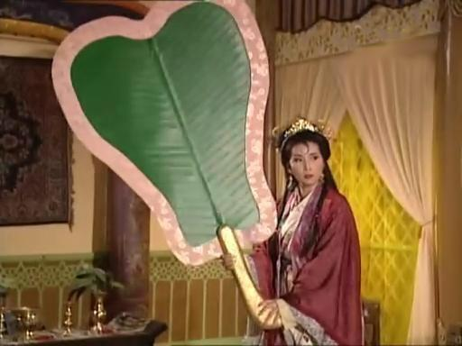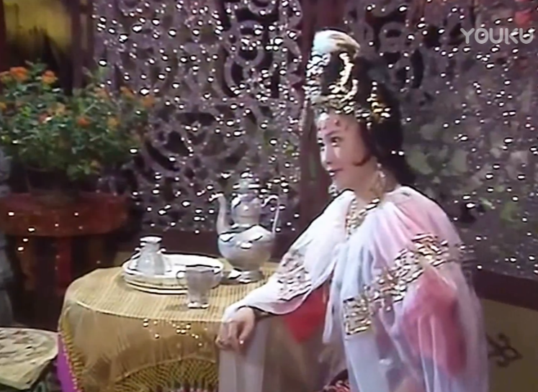

2.孩子们的剧本装订成册，与小组成员沟通，筛选并确定合适的内容。

**第四次游戏**

**游戏主题；自主演绎、合作游戏、一对一倾听**

**游戏目标：**

1.能在理解故事的基础上积极地参加小组表演游戏。

2.在语言、动作、表情等进一步细化角色的形象特征。。

3.在户外场地表演游戏中，感受表演的乐趣，并能及时记录游戏敢想。

**游戏准备：**

1.知识经验准备：熟悉经典的《西游记》故事片段。

2.物质材料准备：户外生态场地、相关表演服装和道具、记录纸。

一、温馨谈话，提高兴趣

1.教师谈话直接导入。

教师：“前期，我们进行了服装制作、演员表以及剧本等的制作，相信小朋友已经迫不及待的想要在户外进行表演了，那我们就按照之前确定好的剧组，进行游戏”

1. 按小组进行自我装扮以及游戏场景的布置。

1.幼儿自主装扮并及时布置游戏场景。

2.根据各小组的具体问题进行协调解决。

三、幼儿按小组自主表演，教师观察幼儿游戏状态。

1.幼儿自主表演。

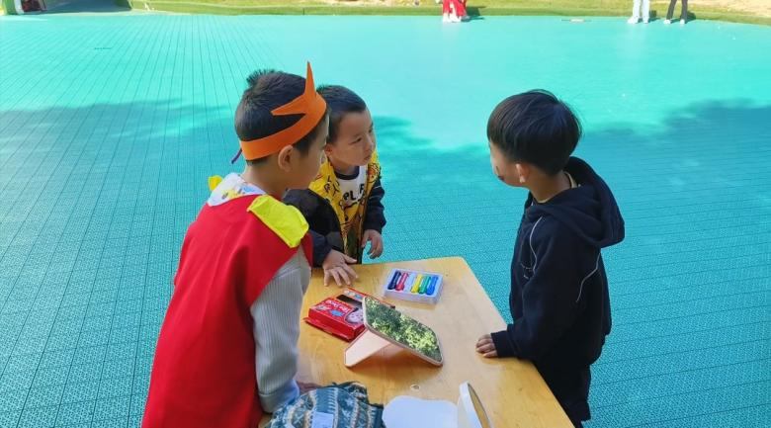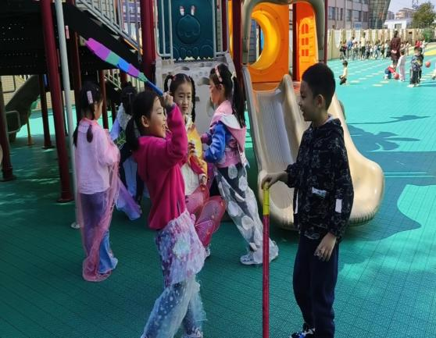

1. 教师巡回观察并提供帮助。
2. 游戏结束

1.幼儿整理游戏场地

2.幼儿绘画游戏感想，教师及时记录。

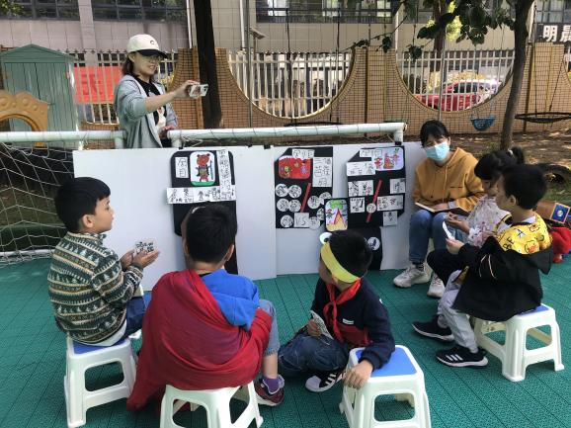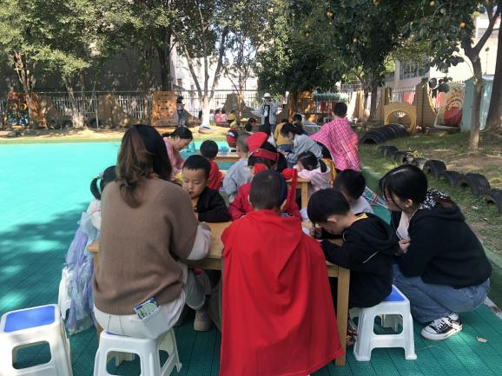

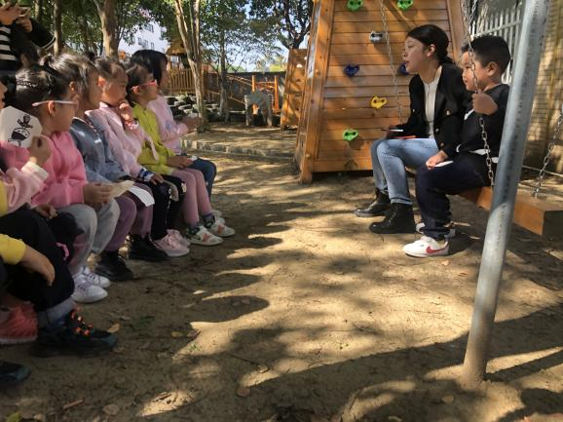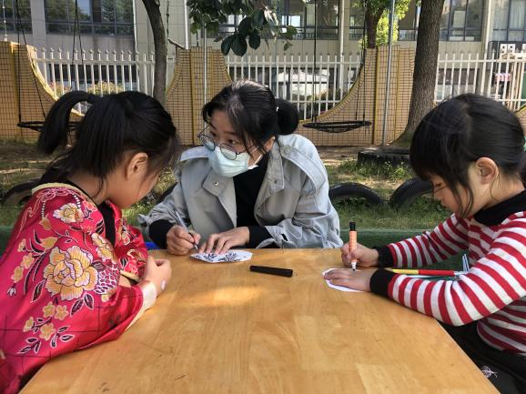

**游戏反思：**

本次游戏是孩子们第一次进行户外游戏，刚开始的时候，孩子们比较激动，有的孩子服装道具比较简单，因此装扮好之后就在旁边尝试演绎了，尤其是饰演孙悟空的角色大多是比较活泼的孩子，装扮好之后就对金箍棒的兴趣很高在空地进行挥舞，或者去其他小组找已经装扮好的孩子进行“互打”的游戏。女生对于装扮自己比较讲究，尤其是饰演铁扇公主、侍女、白骨精这样的重要角色，更是细心化妆来进行装扮，因此耗时也比较久。这时候，需要教师及时介入，引导孩子们加入场景布置的任务中去，才能让表演有序进行。

**调整：**

1.鼓励孩子及时将表演游戏中的发现或者问题记录下来。

2.鼓励孩子遇到突发事件时，先与小组协商解决。